附件1：
展具租赁、特装搭建等服务请联系指定搭建商：
- （A）：北京瑞通文化传播有限公司
联系人： 李凤香 电话：13810928280
电子邮箱：kalee229@163.com
订单截止日期：请于2016年4月15日前，将您的订单回复到指定搭建公司

一、标摊配置图：
面积 | 咨询台 | 折椅 | 长臂射灯 | 电源插座 | 纸篓
2米x3米 | 1 | 2 | 2 | 1 | 1
3米x3米 | 1 | 2 | 2 | 1 | 1
4米x3米 | 1 | 2 | 2 | 1 | 1

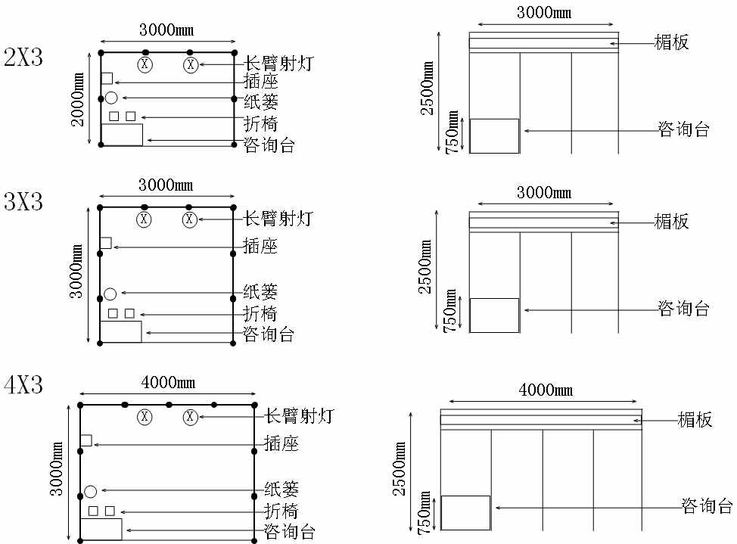

展位号： |  |  | 展商名称：
电子邮件 |  |  | 电话 |  |  | 传真
客户签名 |  | 订单截止日期：  请于2016年4月15日前，将您的订单回复到您选择的搭建公司

租赁1 (标摊适用)
序号 | 名称 |  | 规格（厘米) |  |  | 编号 |  |  | 数量 | 单价（人民币/展期） |  |  | 合计（人民币）
1 | 日光灯 |  | 40W |  |  | A01 |  |  |  | 30.00/个
2 | 短臂射灯 |  | 100W |  |  | A02 |  |  |  | 30.00/个
3 | 长臂射灯 |  | 100W |  |  | A03 |  |  |  | 30.00/个
4 | 珠宝灯 |  | 100W |  |  | A04 |  |  |  | 80.00/个
5 | 筒灯 |  | 100W |  |  | A05 |  |  |  | 80.00/个
6 | 双联筒灯 |  | 200W |  |  | A06 |  |  |  | 150.00/个
7 | 迪灯 |  | 150W |  |  | A07 |  |  |  | 100.00/个
8 | 插座 |  | 500W |  |  | A08 |  |  |  | 50.00/个
9 | 单人沙发(黑) |  | 81L*85W*75H |  |  | B01 |  |  |  | 200.00 /个
10 | 双人沙发(黑) |  | 18L*85W*75H |  |  | B02 |  |  |  | 380.00 /个
11 | 单人沙发(白) |  | 81L*85W*75H |  |  | B03 |  |  |  | 200.00 /个
12 | 双人沙发(白) |  | 180L*85W*75H |  |  | B04 |  |  |  | 380.00 /个
13 | 小茶几(木) |  | 60L*60W*48H |  |  | B05 |  |  |  | 120.00 /个
14 | 大茶几(木) |  | 120L*60W*48H |  |  | B06 |  |  |  | 180.00 /个
15 | 小茶几(玻璃) |  | 60L*60W*48H |  |  | B07 |  |  |  | 150.00 /个
16 | 大茶几(玻璃) |  | 120L*60W*48H |  |  | B08 |  |  |  | 220.00 /个
17 | 玻璃圆桌 |  | 80*75H |  |  | B09 |  |  |  | 100.00 /个
18 | 洽谈桌(木面) |  | 80*75H |  |  | B10 |  |  |  | 100.00 /个
19 | 高吧桌 |  | 60*116H |  |  | B11 |  |  |  | 160.00 /个
20 | 方桌 |  | 70L*70W*75H |  |  | B12 |  |  |  | 120.00 /个
21 | 白折椅 |  | 47L*51W*72H |  |  | C01 |  |  |  | 30.00 /个
22 | 黑皮椅 |  | 44L*57W*76H |  |  | C02 |  |  |  | 50.00 /个
23 | 吧椅 |  | 43*580-79H |  |  | C03 |  |  |  | 100.00 /个
24 | S吧椅 |  | 27*84H |  |  | C04 |  |  |  | 100.00 /个
25 | 饮水机 |  | 30L*30W*96H（含1桶水） |  |  | C05 |  |  |  | 160.00 /个
26 | 咖啡机 |  | 14L*28W*28H |  |  | C06 |  |  |  | 700.00 /个
27 | 大冰箱 |  | 52L*62W*155H |  |  | C07 |  |  |  | 800.00 /个
28 | 小冰箱 |  | 55L*60W*85H |  |  | C08 |  |  |  | 600.00 /个
29 | 垃圾桶 |  | 27H |  |  | C09 |  |  |  | 20.00 /个
展位号： |  |  |  |  | 展商名称：
电子邮件 |  |  |  |  | 电话 |  |  |  |  |  | 传真
客户签名 |  |  |  | 订单截止日期：  请于2016年4月15日前，将您的订单回复到您选择的搭建公司

租赁2 (标摊适用)
序号 | 名称 | 规格（厘米) | 编号 | 数量 | 单价（人民币/展期） | 合计（人民币）
1 | 隔离带(单个) | 100L | C10 |  | 80.00 /个
2 | 资料架 | 42L*30W*140H | C11 |  | 100.00 /个
3 | 信箱 | 100L*20H | D01 |  | 100.00 /个
4 | 平层板 | 100L*30W | D02 |  | 40.00 /个
5 | 斜层板 | 100L*30W | D03 |  | 40.00 /个
6 | 低玻璃柜 | 100L*50W*100H | D04 |  | 300.00 /个
7 | 高玻璃柜 | 100L*50W*200H | D05 |  | 450.00 /个
8 | 咨询台 | 100L*50W*75H | D06 |  | 120.00 /个
9 | 锁柜 | 100L*50W*75H | D07 |  | 150.00 /个
10 | 低展示台 | 50L*50W*50H | D08 |  | 160.00 /个
11 | 高展示台 | 50L*50W*75H | D09 |  | 200.00 /个
12 | 铝料折门 | 100L*200H | D10 |  | 260.00 /个
13 | 铝料门 | 100L*200H | D11 |  | 260.00 /个
14 | 等离子电视 | 42寸（含DVD） | E01 |  | 1000.00 /个
15 | 桌花 |  | E02 |  | 160.00 /盆
16 | 盆插 | 80H | E03 |  | 80.00 /盆
17 | 散尾 | 120H | E04 |  | 100.00 /盆
备注:
所有标准摊位家具、电器、视频设备提供和安装必须由大会指定搭建商完成。
- 所有标摊、家具、电器、美工、视频均由大会指定搭建提供并安装。
- 标摊管理经由大会指定搭建商办理。
- 展会前逾期订单将加收30%加急费；展会现场收到的订单加收50%加急费；
所有加急费用按现金收取。
- 线路施工完场后，客户要求退装的，须扣除工料费100.00元。
